Ökumenische Kampagne 2020:

Gemeinsam für eine Landwirtschaft, die unsere Zukunft sichert

Biblische Betrachtungen zum Hungertuch
Rolf Zaugg
Reformierter Pfarrer, Brugg
Beschützt im goldenen Ring
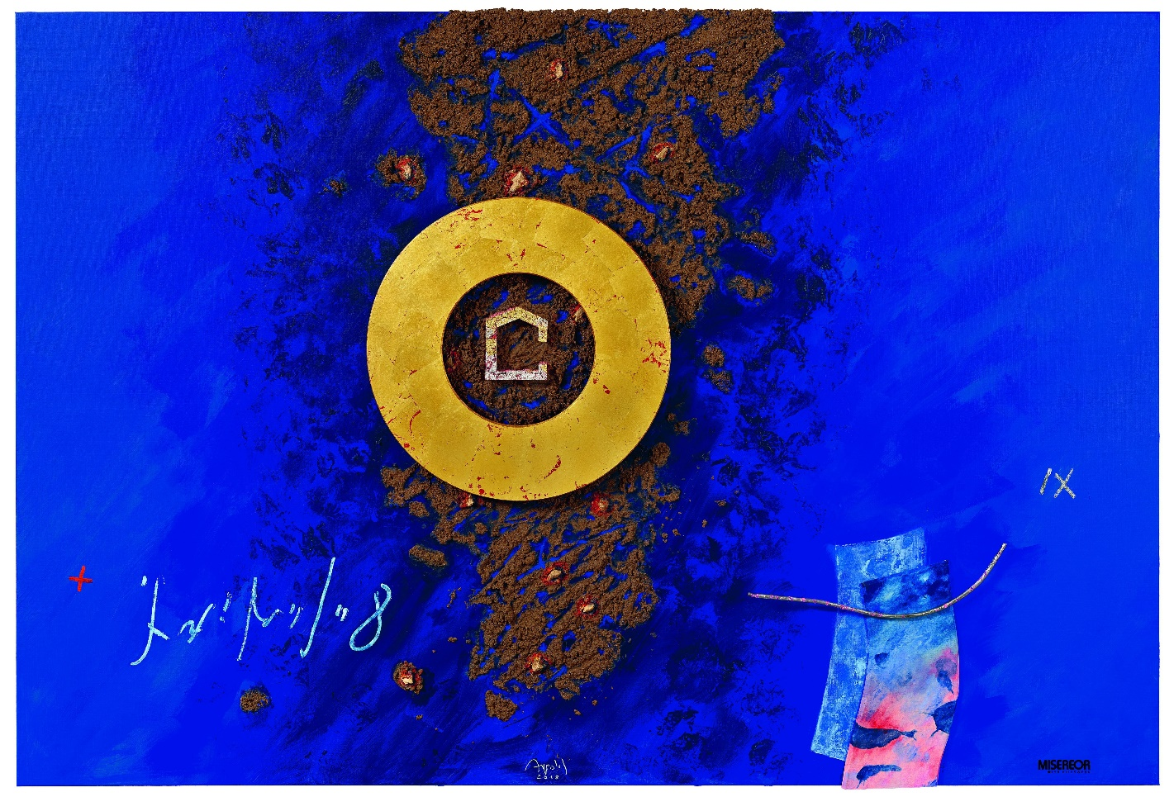Die biblischen Betrachtungen dienen als Impulse im Rahmen eines wöchentlichen (Morgen-)Pilgerns. Der Ablauf kann angepasst werden.

Ankommen in der Kirche, stille Betrachtung des Hungertuchs
Lesung: Biblischer Text gemäss Vorschlag
Lied (z.B. Ubi caritas RG 813; KG 418; CG 886)
Bildbetrachtung, Abschluss mit Leitfrage
Pilgern in Stille (ca. 20 Min. Weg)
Zwischenstation: Psalmlesung (z.B. Psalm 8)
Pilgern im Gespräch (ca. 20 Min. Weg)
Abschluss, evtl. anschliessend gemeinsamer Kaffee

1 Himmel und Erde (Gen 1,1–10)
Das Blau des Hungertuches springt uns entgegen. Auf den zweiten Blick nehmen wir krümeliges Braun wahr, das immer mehr Raum einnimmt.
Blau steht für Himmel und Meer, Braun für die Erde. Die Erde, mein Lebensraum, ist geborgen unter der Weite des blauen Himmels und schenkt Geborgenheit zwischen den Fluten des blauen Meeres.
Hier auf der Erde stehe ich. Der Himmel über mir ist offen, grenzenlos und frei. Manchmal aber auch bedeckt und bedrohlich.
Fragen auf den Weg:
Wie nehme ich den Himmel über mir wahr? Was will oder kann er mir verheissen?

2 Fester Boden (Ex 14,21–22)
Das blaue Meer teilt sich, gibt Boden frei für die Flucht der Israelitinnen und Israeliten. Anschliessend werden Wellen das Heer des Pharaos überrollen. Doch zuvor bekommt das Volk Boden unter die Füsse und wird gerettet.
Fragen auf den Weg:
Wann habe ich festen Boden unter den Füssen? Wo wird es sumpfig, steinig oder uneben?

3 Obhut (Ps 71,1–3)
In der Mitte des Hungertuches steht der goldene Ring mit einem angedeuteten Haus im Zentrum. Hier darf ich zu Hause sein. Umgeben und geschützt. Was immer uns umgibt: schlammiger Boden, bedrohliches Meer, Zeichen, die nicht gedeutet werden können: Der goldene Ring behütet uns.
Frage auf den Weg:
Wem gebe ich Obhut?

4 Das Wunder des Lebens (Mk 4,26–28)
Wasser und Erde sind die Grundlagen zum Leben. Ein Same wird ausgesät, er wächst und gedeiht – ohne menschliches Zutun. Es ist ein Wunder. Vielleicht steht der goldene Ring für das Wunder des Lebens, für seine Vielfalt und Nicht-Verfügbarkeit. Leben ist Geschenk. Das Leben von Pflanzen genauso wie das von Tieren und Menschen.
Frage auf den Weg:
Was möchte ich heute gerne «säen»?

5 Glaube versetzt Berge (Mt 14,22–33)
Blau wie das Hungertuch ist auch der See Genezareth, wo die Jüngerinnen und Jünger in den Sturm steuern. Jesus kommt ihnen zu Hilfe. Nach dem ersten Schrecken könnte alles gut sein, doch Petrus fordert das Schicksal heraus. Um seinen Glauben zu beweisen, bittet er darum, auch auf dem Wasser gehen zu dürfen. Jesus lädt ihn ein, über das Wasser zu ihm zu kommen. Tatsächlich trägt der Glaube Petrus. Allerdings nur bis zur ersten Welle, da weicht das Vertrauen. Petrus droht, in den Fluten zu versinken, und muss von Jesus gerettet werden.
Fragen auf den Weg:
Wann trägt mein Glaube? Bei welchen Fragen und Zweifeln drohe ich in den Fluten unterzugehen?

6 Das Zentrum (Ex 3,1–5;13–14)
Der goldene Ring steht im Zentrum des Bildes. Die Geschichten der Bibel kreisen um das Geheimnis Gottes. Gott ist Zentrum. Die Geschichten erzählen von seiner Allmacht, seiner Liebe, seiner Treue, aber auch von seinen Ansprüchen – Gott, das Zentrum, bleibt Geheimnis, lässt sich nicht dingfest machen. Der goldene Ring bleibt unverfügbar.
Die Bibel ermutigt, das Zentrum aufzuspüren, dem Geheimnis auf den Grund zu gehen. Jetzt und heute. Und das Zentrum stellt Dinge ins Licht. Zum Beispiel die Bäuerin in Honduras, die kein Saatgut mehr hat, weil sie ihren Saatmais nicht mehr selbst gewinnen darf, sondern kaufen muss. Oder die Imkerin, deren Bienen durch Unkrautvernichtungsmittel eingegangen sind.
Frage auf den Weg:
Welche Ungerechtigkeit stellt das Licht heute für mich ins Zentrum?

7 Karfreitag (Mk 15,33–41)
Die Erdmasse und der Ring in der Mitte zerteilen die blaue Fläche des Hungertuches in zwei Teile – so wie der Vorhang vor dem Allerheiligsten im Tempel im Moment von Jesu Tod zerriss. Die blaue Fläche auf dem Bild reisst auf, gibt den Blick frei auf Erde in der Farbe von getrocknetem Blut. Und darüber ein goldener Ring. Er steht im Vordergrund. Steht er für das Leben? Steht er für den Sieg der Liebe über alle menschliche Tollheit und Grausamkeit? Steht der Ring für Gott, der uns auch die letzte Angst nimmt: die Angst vor dem Tod?
Fragen auf den Weg:
Habe ich erlebt, dass ein Vorhang zerreisst? Was hat sich dahinter verborgen?

